***SPLASH リバーシブル***

***注文書***

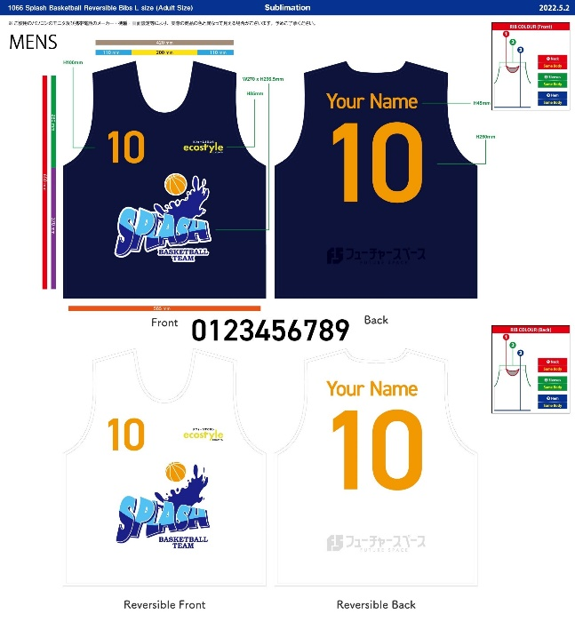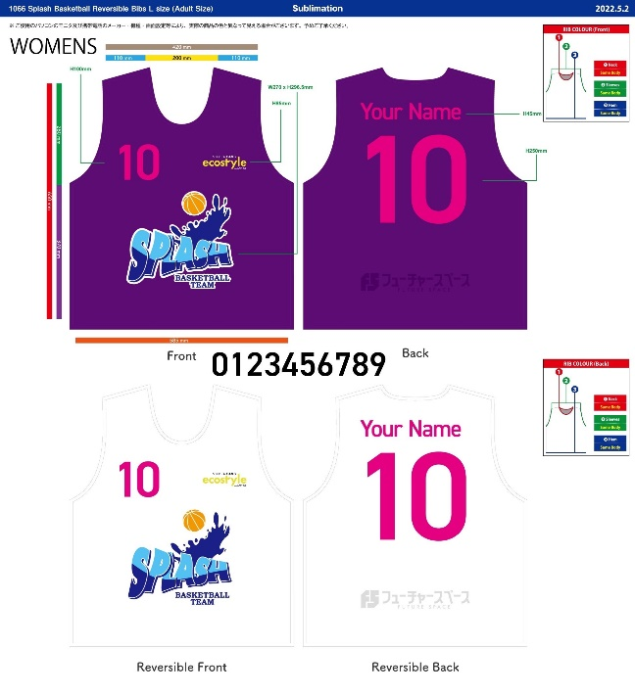

**￥　3，0００（税込）**

|  |  |
| --- | --- |
| 氏名  ネーム<アルファベット>  番号  第一希望（　　　）第二希望（　　　）第三希望（　　　） | |
| 電話番号 | E-mail |
| ご住所  〒 | |



**ご注文は、メール**

E-mail： contact@future-space.info

**またはスタッフまでお願い致します。**